**有理数专项训练（实际应用）（北师版）**

**一、单选题(共8道，每道12分)**

1.某潜水艇停在海面下500米处，先下降200米，又上升130米，这时潜水艇停在海面下( )米处．

A.430 B.530 C.570 D.470

**答案：**C

**解题思路：**记上升为“+”，下降为“-”，把海面记为0米，则海面下500米为-500米，下降200米为-200米，上升130米为+130米，由题意得，(-500)+(-200)+130=-570（米），即这时潜水艇停在海面下570米处．故选C．

**试题难度：**三颗星 **知识点：**有理数加减混合运算的实际应用

2.某超市去年四个季度的盈亏情况如下（盈余为正，亏损为负）：128.5万元，-140万元，-95.5万元，280万元，那么这个超市去年总的盈亏情况是( )

A.盈余644万元 B.亏本173万元 C.盈余173万元 D.亏本64万元

**答案：**C

**解题思路：**要计算超市去年总的盈亏情况，只需把四个季度的盈余和亏损加到一起，然后看是正的还是负的即可，正的表示盈余，负的表示亏损．128.5+(-140)+(-95.5)+280=173（万元），所以这个超市去年盈余173万元．故选C．

**试题难度：**三颗星 **知识点：**有理数加减混合运算的实际应用

3.一种大米的质量标识为“25±0.25kg”，则下列哪种质量的大米是合格的？( )

A.25.30 kg B.24.70kg C.25.51 kg D.24.80 kg

**答案：**D

**解题思路：**一种大米的质量标识为“25±0.25kg”，说明大米质量在24.75kg和25.25kg之间都属于合格，因此选项中只有24.80 kg合格.故选D．

**试题难度：**三颗星 **知识点：**有理数加减混合运算的实际应用

4.某部队新兵入伍时，对新兵进行“引体向上”测试，为方便记录，以50次为标准，超过50次的部分用正数表示，不足50次的部分用负数表示．第二小队10名新兵的成绩记录如下：3，-5，0，8，7，-1，10，1，-4，5．则第二小队的平均成绩为( )次．

A.2.4 B.51.4 C.52 D.52.4

**答案：**D

**解题思路：**由题意，以50次为标准，正数表示比50次多的次数，负数表示比50次少的次数．则平均成绩=标准数+记录成绩的平均数，所以第二小队的平均成绩为50+[3+(-5)+0+8+7+(-1) +10+1+(-4)+5]÷10=52.4（次）故选D．

**试题难度：**三颗星 **知识点：**有理数加减混合运算的实际应用

5.某中学七（1）班学生的平均身高是160cm．下表给出了该班6名学生的身高情况（单位：cm）：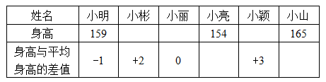则这6名学生中最高的与最矮的身高相差( )

A.4 cm B.6 cm C.9 cm D.11 cm

**答案：**D

**解题思路：**由题意得，以平均身高160cm为基准，身高与平均身高的差值=身高-平均身高，小彬的身高与平均身高的差值为+2，那么小彬的身高为160+2=162（cm）；小亮的身高为154cm，那么小亮的身高与平均身高的差值为154-160=-6（cm）；小颖的身高与平均身高的差值为+3，那么小颖的身高为160+3=163（cm）；小山的身高为165cm，那么小山的身高与平均身高的差值为165-160=+5（cm）．把表格补充完整：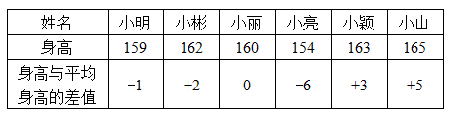所以这6名学生中最高的与最矮的身高相差165-154=11（cm）．故选D．

**试题难度：**三颗星 **知识点：**有理数加减混合运算的实际应用

6.某摩托车厂本周内计划每日生产300辆摩托车，由于工人实行轮休，每日上班人数不一定相等，实际每日生产量与计划量相比情况如下表（超产记为正数，减产记为负数）：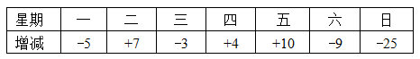则下列说法正确的是( )

A.本周生产了2079辆摩托车 B.本周总产量与计划量相比，增加了21辆 C.产量最多的一天比产量最少的一天多生产了32辆 D.本周周二产量最高

**答案：**A

**解题思路：**每天的计划生产量为300辆，且“+”表示比计划量多生产的辆数，“-”表示比计划量少生产的辆数．由题意，和本周总的计划量相比，多生产的摩托车辆数为(-5)+7+(-3)+4+10+(-9)+(-25)=-21（辆），即本周的实际生产量比计划量少了21辆，所以本周的实际生产量为300×7+(-21)=2079（辆），则A选项正确，B选项错误；由题意可得：产量最多的一天是周五，产量最少的一天是周日，最多的一天比最少的一天多生产10-(-25)=35（辆），所以C选项和D选项错误．故选A．

**试题难度：**三颗星 **知识点：**有理数加减混合运算的实际应用

7.去年7月份小明到银行新开一个账户，存入1500元，以后每月根据收支情况存入一笔钱，下表为小明从8月份到12月份的存款情况：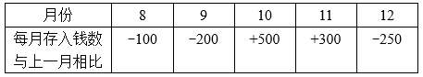则截止到去年12月份，存折上共有( )

A.1750元 B.1250元 C.9550元 D.9750元

**答案：**C

**解题思路：**由题意，7月份存款1500元，且每月存入账户的钱数是与上一月相比，则8月份存款1500+(-100)=1400（元）；9月份存款1400+(-200)=1200（元）；10月份存款1200+500=1700（元）；11月份存款1700+300=2000（元）；12月份存款2000+(-250)=1750（元）．1500+1400+1200+1700+2000+1750=9550（元）．所以，截止到去年12月份，存折上共有9550元．故选C．

**试题难度：**三颗星 **知识点：**有理数加减混合运算的实际应用

8.下表为国外几个城市与北京的时差（甲城市与乙城市的时差为两城市同一时刻的时数之差，例如，当北京时间为12:00时，东京时间为13:00，巴黎时间为5:00，那么东京与北京的时差为13-12=+1（h），巴黎与北京的时差为5-12=-7（h））：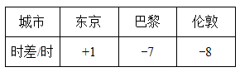则北京10月1日10时时，伦敦的时间是( )

A.10月1日18时 B.10月1日2时 C.9月30日2时 D.10月2日18时

**答案：**B

**解题思路：**由题意，伦敦与北京的时差为-8时，说明同一时刻伦敦时间与北京之间的差为-8时，即伦敦时间-北京时间=-8．当北京10月1日10时时，伦敦时间-10=-8，则伦敦时间为10+(-8)=2（时），因为0< 2 < 24，所以此时伦敦时间为10月1日2时．故选B．

**试题难度：**三颗星 **知识点：**有理数加减混合运算的实际应用